Region Gotland

Byggnadsnämnden

621 81 VISBY

**Yttrande över förslag till detaljplan för del av ESKELHEM UNGHANSE 1:28 med ärendenummer BN 2013/2652.**

Inledning.

Efter styrelsesammanträde 11-05 har Unghanse Samfällighetsförening beslutat sig för att yttra sig över följande ämnesområden: Trafik och trafiksäkerhet med dess påverkan på boende i området, tillgång till lekplats dagtid, påpekanden av några sakfel samt några övriga frågor.

Trafik och trafiksäkerhet med dess påverkan på boende i området.

Längs Smidesvägen, Släggvägen och Bandavägen finns idag 48 fastigheter. Antag att 1,5 personer (bilar)/ fastighet dagligen kör till och från arbetet. Detta (1,5*48*2=144) ***144***dagliga trafikrörelser främst längs Bandavägen samt Smidesvägens övre del (västra delen). Trafik till och från Toftagården har inte tagits med i denna beräkning.

Om tre avdelningar förskolebarn tillförs (18 barn/avdelning) kommer detta att rendera en ökning av antalet trafikrörelser med (3*18*4=216) ***216*** dagliga trafikrörelser. Denna ökning kommer att drabba Smidesvägen och Bandavägen. Även om endast två avdelningar skapas kommer trafiken att öka avsevärt.

Tre avdelningar ger (144+216=360***) 360*** dagliga trafikrörelser. Huvuddelen av dessa trafikrörelser (fordon, gång- och cykeltrafikanter tillsammans) kommer att äga rum under morgon och sen eftermiddag.

Planförslaget på sida:

3 under rubrik ”Miljöpåverkan” anges ”liten påverkan på miljö och människor”

9 under rubrik ”Gator och trafik” anges att ” Smidesvägen har god standard och kan klara av den trafikökning som en förskola medför”

10 under rubrik ”Störningar” anges att ”antalet tillkommande trafikrörelser från den planerade förskoleverksamheten bedöms vara liten”,

13 under rubrik ”Fastighetsbildning” anges ” en mindre ökning av trafiken”

15 under rubriken ”Hälsa och säkerhet” anges ”Antalet tillkommande trafikrörelser till den tilltänkta verksamheten bedöms i relation till pågående trafik i området inte vara av sådan omfattning att störningar kommer att uppstå.”

Unghanse Samfällighetsförening har en avvikande uppfattning vad gäller ovanstående påståenden angående trafiken.

* En 150 % ökning av trafiken på Bandavägen och Smidesvägen utgör en stor påverkan på människor och miljö.
* Smidesvägens standard bedöms som god medan *Bandavägens standard ej nämns. Bandavägen utgör en förutsättning för att komma till Smidesvägen. Bandavägen är så* *smal att två normalstora bilar har svårt att mötas.* Möte mellan buss/lastbil/eller annan större bil brukar medföra, att något fordon måste backa till någon plats i närheten där möte kan genomföras.

*Var skall gående barn och vuxna samt cyklande på Bandavägen ta vägen vid möte med ett fordon eller i samband med att två fordon möts? Vägrenar saknas på båda sidor om Bandavägen! Diket blir den plats där gångtrafikanter och cyklande måste befinna sig för att mötessituationerna skall vara säkra. Se nedanstående bilder.*

Förslaget att sänka hastigheten till 30 km/tim på Bandavägen och Smidesvägen skapar endast delvis en säkrare trafikmiljö för gång- och cykeltrafikanter. Bandavägen är fortfarande lika smal och utrymme vid mötessituationer med fordon saknas fortfarande för gång- och cykeltrafikanter.

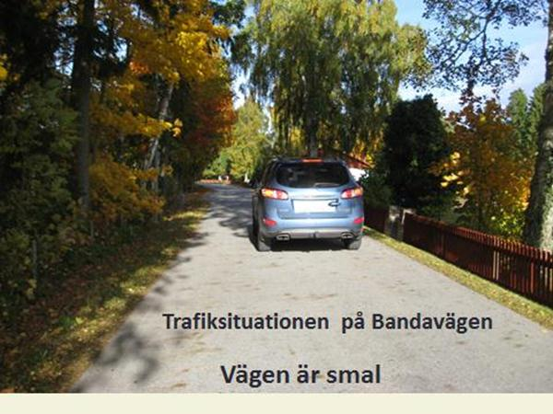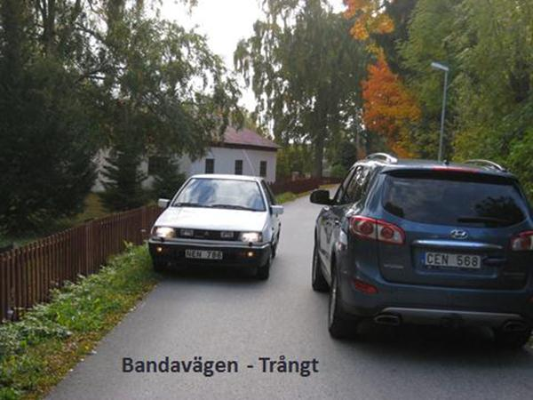

Vägbanken är hög med mjuka kanter och vägren saknas. Vägytan är mycket smal.

Med anledning av ovanstående olägenheter för trafik och trafiksäkerheten anser Unghanse Samfällighetsförening, att det är absolut nödvändigt att trafiksituationen löses.

Åtgärder för att förbättra trafiksituationen kan vara breddning av Bandavägen, vilket kan vara möjligt mellan Rönnstigen och södra utfarten till Toftavägen samt breddning av vägytan i anslutning till norra utfarten mot Toftavägen vilket möjliggör, att de oskyddade trafikanterna kan färdas säkrare på denna väg.

En omedelbar mätning av trafikflödet på Bandavägen både norr och söder om korsningen mot Smidesvägen är nödvändig för att erhålla ett korrekt och odiskutabelt resultat rörande trafikintensiteten. Denna mätning kommer då att omfatta all trafik även den till och från Toftagården. En sådan omedelbar mätning av trafikflödet krävs även på Smidesvägen (delen väster infarten till Släggvägen).

Upprepas: Mätningarna är nödvändiga för att ge korrekt underlag för det fortsatta planeringsarbetet när det gäller att bedöma dagens trafikflöde objektivt.

**Om trafiksituationen inte kan lösas på ett för Unghanse Samfällighetsförening godtagbart sätt anser föreningen att förskolan skall lokaliseras till annat område.**

Tillgång till lekplats dagtid.

En eventuell byggnation kommer att innebära, att den i dag befintliga lekplatsen kommer att tas i anspråk av förskolan. På sidorna 8 och 9 är angivet att gården kommer att vara väl utrustad med lekanordningar och att dessa får användas av boende i närområdet. Om detta innebär, att lekplatsen endast är tillgänglig för boende, då förskolan inte bedriver verksamhet, så medför detta en klar försämring för närboende. Vad gäller rörande denna fråga?

**Unghanse Samfällighetsförening anser, att lekplatsen är viktig för området!**

Ett grundläggande krav är att en lekplats motsvarande dagens finns tillgänglig dagtid.

Påpekande av några sakfel.

På sidan 11 nedersta stycket står att det inte finns någon förening för förvaltandet av marken samt att det inte finns eller har funnits något intresse av ett övertagande och att förordnandet spelat ut sin roll.

Detta stämmer inte med verkligheten. Unghanse Samfällighetsförening är bildad 2004 och

äger förfoganderätt över området. Bildandet och vad förfoganderätten innebär framgår av Lantmäterimyndigheten i Gotlands län skrivelse 2004-10-07 Omprövning av Gotland Tofta ga:13, förvaltad av Unghanse Samfällighetsförening. Ärendenumret är 101436 och förrättningslantmätare var Ragnvald Larsson.

Samfälligheten sköter idag hela området inklusive lekplatsen.

Unghanse Samfällighetsförening har tidigare för Region Gotland redovisat orsaken till att Samfälligheten inte önskat överta äganderätten till området.

Övriga frågor.

Sidan 16 under rubriken ”Medverkande tjänstemän” finns inte någon trafikingenjör eller någon med motsvarande befattning upptagen. Med tanke på ovan påpekade stora trafikproblem torde det vara nödvändigt, att sådan expertis deltar i planarbetet.

Om en förskola byggs anser Unghanse Samfällighetsförening, att Region Gotland bör ta över det fulla skötsel- och underhållsansvaret för hela det gräsbevuxna grönområdet norr Smidesvägen på vilken yta förskolan avses byggas.

Av förslaget till detaljplan framgår inte vilka fastighetsägare som erhållit detaljplaneförslaget. Det skulle underlätta för Unghanse Samfällighetsförening om en sändlista funnits med.

Gotlands Tofta 2014-11-07

Kim Pettersson

Ordförande Hans Wilén

Sekreterare

Adressen till Unghanse Samfällighetsförening är:

Unghanse Samfällighetsförening

c/o Kim Pettersson

Smidesvägen 18

622 66 Gotlands Tofta

Epost: kim@grk.se